Deberán remitir zipeados sus proyectos visual studio y archivo Word con caratula de integrantes del grupo

ASUNTO HPROG 1: evaluación continua 1 Grupo N° XX

**Integrantes:**

* Cotera Palomino Daniela
* Bances Espinoza Leonardo
* Coronado Choqque Rodrigo
* Anticona Quispe Cristian

# **Evaluación Continua 2**

# Herramientas de Programación 1

**Pregunta 1 (7 puntos) (If,elseif, While, For, Switch)**

La siguiente información corresponde a las compras realizadas por un grupo de clientes en una tienda de departamentos, ser requiere:

|  |  |  |  |  |  |
| --- | --- | --- | --- | --- | --- |
| **N** | **Nombre** | **Producto** | **Cantidad** | **Precio+IGV** | **Total+IGV** |
| 1 | Luis | Zapatos | 4 | 90.00 | 360.00 |
| 2 | Francisco | Buzo | 1 | 98.00 | 98.00 |
| 3 | Hugo | Zapatos | 2 | 100.00 | 200.00 |
| 4 | Juan | Camisa | 3 | 100.00 | 300.00 |
| 5 | Miguel | Buzo | 3 | 110.00 | 330.00 |
| 6 | Félix | Zapatos | 1 | 150.00 | 150.00 |
| 7 | Ramon | Zapatos | 2 | 130.00 | 260.00 |
| 8 | Fidel | Camisa | 3 | 140.00 | 420.00 |
| 9 | Fernando | Pantalón | 2 | 75.50 | 151.00 |
| 10 | Luciana | Camisa | 2 | 135.20 | 270.40 |
| 11 | Sandra | Pantalón | 3 | 98.00 | 294.00 |
| 12 | Mathias | Camisa | 1 | 200.00 | 200.00 |
| 13 | Samantha | Buzo | 2 | 79.00 | 158.00 |
| 14 | Felipe | Zapatos | 1 | 150.00 | 150.00 |

* Diseñar un formulario y almacene la información de la tabla en un arreglo
* En base al arreglo codifique un procedimiento que permita saber ¿cuánto pagaron los clientes por sus camisas?
* En base al arreglo codifique un procedimiento que permita saber ¿cuál fue el producto más barato?
* En base al arreglo codifique un procedimiento que permita saber ¿cuánto pagaron los clientes en IGV?, considerando IGV=18%
* En base al arreglo codifique un procedimiento que permita saber ¿cuál fue el producto más comprado?

**Pregunta 2 (5 puntos) En base a su trabajo grupal diseñe formulario MDI principal para su proyecto considerando lo siguiente**

* Incluir menú de opciones, con acceso a todos los formularios que se implementaran en el trabajo
* Incluir Barra de botones, con acceso a las opciones más usadas o importantes del sistema
* Incluir barra de estado, donde establecerá los siguientes datos
  + Usuario logeado
  + Fecha y hora del sistema

**Pregunta 3 (8 puntos) En base a su trabajo grupal, elija una entidad (ejemplo trabajador, producto, cliente, etc.) y cree un formulario para almacenar y actualizar los datos de esa entidad en una lista (Listbox), considerando lo siguiente:**

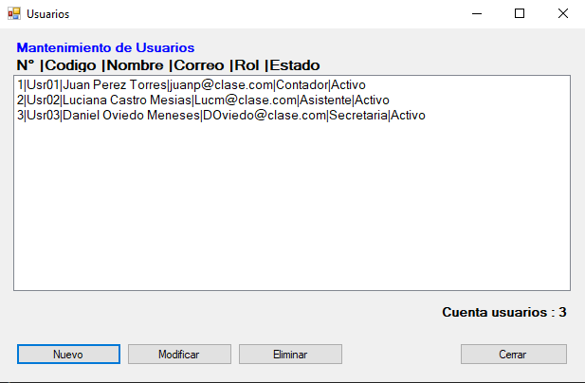

* El formulario tiene que abrirse desde en modo MDICHILD, no modal
* El formulario debe visualizar la cuenta de registros de la lista
* Debe permitir agregar, modificar y eliminar los datos de la lista
* Debe permitir cambiar de tamaño
* Para eliminar un elemento de la lista debe pedir que el usuario confirme la eliminación mediante un cuadro de dialogo
* Para agregar y modificar se debe construir un formulario de ingreso de datos considerando lo siguiente:

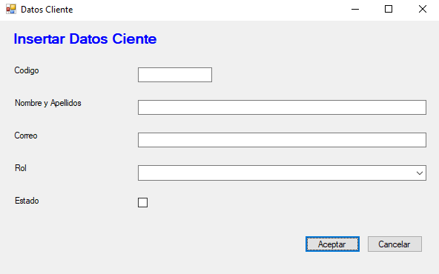

* + El formulario de ingreso de datos debe ser abierto en forma modal
  + El formulario de ingreso de datos, debe validar la información que se ingresa (por campo y al aceptar)
  + Al hacer clic en aceptar y si todo los datos están correctos, debe mostrar un cuadro de dialogo solicitando al usuario una confirmación antes de agregar o modificar los datos de la lista